Кисляк Наталья Валентиновна

Государственное бюджетное профессиональное учреждение

Краснодарского края

"Краснодарский политехнический техникум"

Преподаватель биологии, экологии, географии

**КОНСПЕКТ УРОКА УЧЕБНОЙ ДИСЦИПЛИНЫ**

**ОДБ.07 БИОЛОГИЯ**

**для специальностей среднего профессионального образования**

**Тема: Неклеточные формы жизни. Вирусы.**

**План:**

1. Открытие вирусов. Их общая характеристика.
2. Строение вирусов и их инфекции.
3. Строение бактрериофага.
4. Размножение вирусов.
5. Закрепление.
6. Итоги.
7. Задание на дом.
8. **Открытие вирусов.**



На рубеже19 и 20 в.в. было обнаружено, что существует целый ряд болезней растений, животных и бактерий, возбудители которых явно имеют неклеточную природу: они имеют слишком малые размеры, проходят через мельчайшие фильтры, которые задерживают даже самые маленькие клетки. Но все же тщательные кропотливые поиски возбудителей таких заболеваний, как оспа, бешенство, грипп, корь, чума свиней, собак и других оказывались безрезультатными. Казалось, здесь микробиология зашла в тупик. Но выход из этого тупика был указан русским физиологом растений Д.И.Ивановским в 1892 году.

Д.И. Ивановский изучил причины заболевания табака мозаичной болезнью, приносившей большие убытки табаководам. Он выяснил, что это заразное заболевание, но поиски возбудителя дали отрицательный результат. Продолжая свои исследования, он рядом простых опытов установил, что возбудителем табачной мозаики является заразное начало, свободно проходящее через бактериальные фильтры, задерживающие самые мелкие бактерии, и невидимое в оптический микроскоп.

Теперь мы знаем, что Д.И.Ивановский открыл целый новый мир живых существ – мир фильтрующихся вирусов. Но подобно Колумбу, открывшему новый континент, он даже не дал ему названия.

К настоящему времени открыто большое количество вирусов человека, животных, растений и продолжают открывать все новые вирусы. Учение о вирусах разрослось в самостоятельную науку – ***вирусологию***, изучающую неклеточные формы жизни.

Вирусные частицы представляют собой мельчайшие (20 300нм) симметричные структуры, построенные из повторяющихся элементов. Они способны проходить через любые фильтры. Это внутриклеточные паразиты, некоторые могут кристаллизоваться, но как только проникают в клетки живых организмов, проявляют все признаки живого. Распространены повсеместно.

Вирусы отличаются от других форм жизни, так как не имеют клеточного строения. Вирусы – это особая и уникальная форма жизни, хотя и очень примитивная. Часто вирусы называют переходной формой между живой и неживой природой. Когда вирус находится в клетке хозяина, он производит себе подобных, это очень активный организм. Вне клетки хозяина вирус не проявляет признаков живого.

Что же такое вирус – существо или вещество, живое или неживое?

**Отличия вирусов от неживой материи:**

* способны воспроизводить себе подобных;
* обладают наследственностью (ДНК или РНК);
* обладают изменчивостью (способность к мутациям у вируса гриппа);
* способны к адаптации и эволюции.

**Отличия вирусов от живых организмов:**

* вирусы не имеют клеточного строения (отсутствует цитоплазматическая мембрана и цитоплазма с органоидами);
* вирусы обязательные паразиты, вне клетки хозяина существуют в виде покоящейся или внеклеточной формы (вирусные частицы или *вирионы*);
* вирусы не способны к самостоятельной репродукции своей наследственной информации вне клетки хозяина;
* вирусы не имеют метаболизма;
* вирусы не растут.

-Почему вирусы – это уникальная форма жизни?

-Что же представляют собой вирусы по строению? (*беседа с учащимися*)

**Строение вирусов.** Вирусы существуют в двух состояниях: покоящемся (*вирионы*) и репродуцирующемся (*внутриклеточные*). Размеры вирусов очень малы: самые крупные приближаются к самым мелким бактериям, а самые мелкие близки к крупным молекулам. По внешнему виду: имеют шарообразную форму (вирус гриппа), кубовидную (вирус оспы), вид палочки (вирус табачной мозаики – шестигранная палочка), многоугольными, сферическими, нитевидными.

Каждый вирус состоит из ДНК или РНК, заключенных в белковую оболочку, состоящую из субъединиц, расположенных в определенном порядке, которую называют *капсидом.* Эта оболочка защищает нуклеиновую кислоту от воздействия ферментов и ультрафиолетовых лучей. Каспид также обеспечивает прикрепление вируса к поверхности клеточной мембраны, так как содержит рецепторы, комплиментарные рецепторам клеточных мембран, поэтому вирусы поражают строго определенный круг хозяев.

В составе вирусов присутствуют двухцепочные ДНК в кольцевой или линейной форме; и одноцепочные РНК, встречаются одноцепочные ДНК и двухцепочные РНК.

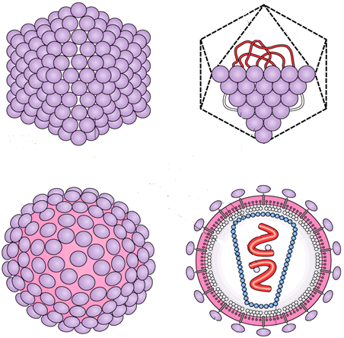

По строению различают две группы вирусов. *(Схему учащиеся перечерчивают в тетрадь).*

В настоящее время писано более 1000 различных видов вирусов. Виды объединяют в роды и семейства. Все вместе их выделяют в особое царство живой природы – *Вирусы*. Более 500 видов вирусов могут вызывать инфекционные заболевания человека. Не описаны вирусы мхов и водорослей. Несколько видов вирусов известны у грибов, папоротникообразных и голосеменных. Известно много вирусов у цветкоых растений.

Схема.

Вирусы

Простые Сложные

состоят из нуклеиновой кислоты -- состоят из нуклеиновой кислоты – ДНК

ДНК или РНК – и белковой оболочки или РНК, белковой оболочки, могут со-

(капсида), (вирус табачной мозаики). держать липопротеидную мембрану, уг-

леводы и ферменты (вирус гриппа,

герпеса).

В 1915 году Ф.Тоуртом были открыты вирусы бактерий – бактериофаги. Бактериофаги, или фаги, способны проникать в клетку бактерий и разрушать ее. Каково же строение фага?



Схема строения бактериофага – *учащиеся переносят в тетради.*

Строение бактериофага.

Головка, внутри Полый стержень, окруженный чехлом Базальная пластина, на ней

нее находится из сократительного белка. ( За счет со- закреплены 6-ть нитей, с по-

спираль ДНК. кратительных реакций происходит мощью которых бактериофаг

впрыскивание ДНК в бактериальную осаждается на оболочке бак-

клетку). терий.

А теперь рассмотрим размножение вирусов. Вирусы способны размножаться только в клетках других организмов. Размножение вирусов (репродукция) – это многоступенчатый процесс. Основной путь проникновения вируса в клетку хозяина – рецепторный эндоцитоз. Вирусы попадают внутрь клетки вместе с капельками межклеточной жидкости. Процесс проникновения вириона в клетку хозяина включает несколько этапов:

1. Прикрепление вируса к клеточным рецепторам;

2. Образование вакуоли (эндоцитоз);

3. Выход вируса из вакуоли в цитоплазму.

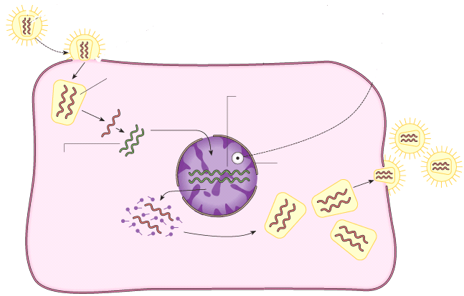

Учащиеся записывают опорный конспект.

Вирус прикрепляется к поверхности восприимчивой клетки – этот процесс называется адсорбцией.

Вирус вводит свою нуклеиновую кислоту в клетку (у бактериофагов) или проникает в клетку полностью, а затем происходит отделение вируса от белковой оболочки и освобождение нуклеиновой кислоты. Этот процесс называется инъекцией.

Редупликация вирусных молекул нуклеиновой кислоты осуществляется за счет нуклеотидов, накопленных в клетке хозяина.

Синтез вирусных белков и ферментов -- осуществляется на рибосомах клетки.

Сборка вирусных частиц—осуществляется из синтезированных пораженной клеткой вирусных белков и нуклеиновых кислот.

Лизис – выход вирусных частиц из пораженной клетки; при этом у бактерий происходит распад клетки под влиянием ферментов фага, а у эукариот выпячивается оболочка клетки, и вирусные частицы «выталкиваются» в окружающую среду.

Несколько иной путь проникновения в клетку у вирусов бактерий – бактериофагов. Стенки бактерий очень прочные, поэтому бактериофаг вводит полый стержень в клетку и выталкивает через него ДНК или РНК, находящуюся в головке. Геном бактериофага попадает в цитоплазму, а оболочка остается снаружи.

Новых частиц вируса образуется огромное количество. Эти вирусы заражают новые клетки, и в каждой из них повторяется многоступенчатый процесс размножения.

**Учитель:** Пути и механизмы возникновения вирусов пока не установлены. О происхождении вирусов существует несколько различных гипотез.

1. Вирусы – это результат деградации таких клеточных организмов, как бактерии или клетки древних эукариот.

2. Вирусы развились из отдельных органоидов клетки – митохондрий или хлоропластов.

3. Вирусы появились после возникновения клетки и вместе с ней проделали длинный путь эволюции. По этой гипотезе вирусы произошли от фрагментов клеточных нуклеиновых кислот. Считается, что эти фрагменты клеточных нуклеиновых кислот вышли из-под контроля клетки, оделись собственной белковой оболочкой и приобрели способность заражать клетки.

– Как вы думаете, какая из этих гипотез является наиболее вероятной?

**Учитель:** Вирусы как возбудители заболеваний человека, животных, растений известны с глубокой древности. В прошлые века вирусные инфекции носили характер опустошительных эпидемий, охватывавших обширные территории. В 18 веке в Москве оспа уничтожила почти 80% населения. Заболевания вирусной природы широко распространены и в настоящее время.

– А что вам известно о вирусных заболеваниях?

Вирусные заболевания наносят большой ущерб животноводству и могут разрушить его в масштабе целой страны. Подобная катастрофа наблюдалась в конце 2000г. в Великобритании. В настоящее время от вируса птичьего гриппа погибает огромное количество домашних и диких птиц.

О наиболее известных вирусных заболеваниях мы узнаем из таблицы.

**Заболевания человека, животных и растений, вызываемых вирусами.**

|  |  |  |
| --- | --- | --- |
| Болезни человека | Болезни животных | Болезни растений |
| 1. Грипп.  2. Оспа.  3. Корь.  4. Свинка.  5. Бешенство.  6. Полиомиелит.  7. Гепатит.  8. Желтая лихорадка.  9. Краснуха.  10. Некоторые злокаче-  ственные опухоли (рак).  11. ВИЧ. | 1. Ящур.  2. Рак.  3. Инфекционная анемия лошадей.  4. Чума свиней и птиц.  5. Птичий грипп. | 1. Мозаичная болезнь табака, огурцов, томатов.  2. Карликовость. 3.Скручивание листьев.  4. Желтуха. |

**Учитель:** В 1981 году появилось новое, ранее не известное науке заболевание, получившее название СПИД. В 1983 году был открыт вирус, названный ВИЧ, вызывающий это заболевание

– А что вы знаете о ВИЧ- инфекции?

**Учитель:** ВИЧ – вирус иммунодефицита человека, вызывающее заболевание СПИД – синдром приобретенного иммунодефицита. При этом заболевании происходит повреждение системы клеточного иммунитета – развиваются инфекционные заболевания и злокачественные новообразования, организм становится совершенно беззащитным перед микробами.

Вирус, вызывающий СПИД, содержит 2 молекулы РНК. Он специфически связывается с клетками крови – лейкоцитами, вследствие чего снижается их функциональная активность.

А теперь давайте сравним вирусы с клетками и сделаем выводы – в чем отличие вируса от клетки?

Учащиеся делают выводы, а затем показывается

**Сходство вирусов с живыми организмами.**

1. Обладают наследственностью.

2. Обладают изменчивостью (мутируют).

3. Способны производить себе подобных.

**Отличие вируса от клетки.**

1. Не имеют клеточного строения.

2. Вирусы имеют только один тип нуклеиновой кислоты (ДНК или РНК).

3.Вирусы никогда не размножаются вне клетки хозяина.

4.Вирусы никогда не размножаются делением.

5. Отсутствует собственный обмен веществ.

**Учитель:** Каково значение вирусов? Есть ли положительные стороны?

А теперь проверим, как вы усвоили новый материал. Ответьте на вопросы:

**Вопросы.**

1. Что представляют собой вирусы?

2. Что является обязательными компонентами любого вируса?

3. Почему ученым не удалось вырастить вирусы на искусственных

питательных средах?

4. Как размножаются вирусы?

5. Почему вирусы – это уникальная форма жизни?

6. Что является инфекционным началом вируса?

7. Где происходит синтез вирусного белка?

8. Почему вирусы поражают только клетки определенных организмов?

9. Почему бактериофаги не могут проникать в клетки бактерий путем

рецепторного эндоцитоза?

10. Назовите вирусные заболевания.

11. Чем опасна ВИЧ-инфекция?

12. Каково значение вирусов?

**Подведение итогов.**

**Задание на дом**: повторить конспект**,**  подготовить сообщения о проявлении вирусных заболеваний.

**Источники информации**.

А.Ю. Гаврилова «Биология. 10 класс. «Поурочные планы», Изд-во «Учитель», Волгоград, 2006 год.

Н.И. Германов «Микробиология», М., Изд-во «Просвещение», 1967 год.

А.А.Каменский, Е.А. Криксунов, В.В. Пасечник «Общая биология», 10-11кл., Дрофа, 2005 год.

Т.А. Козлова «Тематическое и поурочное планирование по биологии», М., Изд-во «Экзамен», 2006 год.

А.Н. Мягкова, Г.С. Калинова, В.З. Резникова «Зачеты по биологии», М., Изд-во «Лист», 1999 год.

А.В. Пименов «Уроки биологии», Ярославль, «Академия развития», 2001 год.

<file://localhost/G:/htm>

<file://localhost/A:/htm>